HOMILIE
Tussen schapen en kiekens
Johannes 10,1-10
7 mei 2017
Pol Hendrix

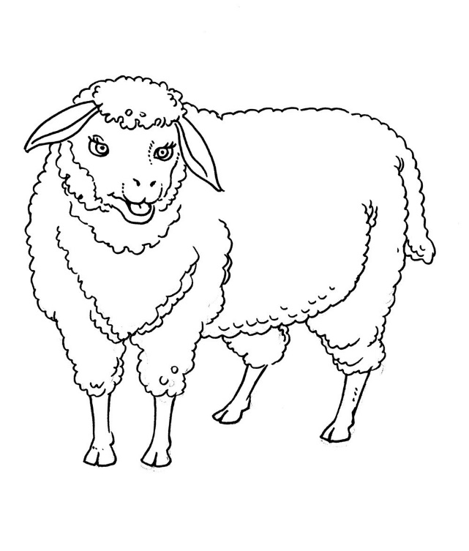Schapen. Waar is de tijd dat de herder met zijn schapen een vertrouwd beeld was in elk dorp? Dat is diezelfde tijd toen de kerken nog vol zaten!... In die tijd ging niet elk schaap zijn eigen weg, men koos toen nog algemeen voor de vertrouwde geborgenheid van de kudde. Nu is kudde een vies woord geworden en wordt het normaal gevonden dat elk schaap zijn eigen weg zoekt. En u hebt ondertussen begrepen dat ik het niet meer letterlijk over schapen heb!

Men mag het als een verworvenheid van onze westerse beschaving beschouwen dat mensen als individuen worden beschouwd, met een persoonlijke vrijheid en de mogelijkheid zich te ontplooien volgens eigen talenten en keuzes. Al zijn er natuurlijk altijd bepaalde maatschappelijke en economische beperkingen waarmee men rekening moet houden. Een van de vrijheden die we hebben verworven is godsdienstvrijheid. Ook al zijn velen van ons in een katholiek milieu opgegroeid en hebben we er nooit uitdrukkelijk voor gekozen om katholiek te zijn. De tijd dat de meeste Belgen katholiek waren, hebben we nog gekend en het feit dat u nu hier bent, is daar wellicht een gevolg van. Godsdienstvrijheid betekent voor velen hierbuiten vooral dat men ervoor kiest om ‘vrij van godsdienst’ te zijn. De kuddegeest die gelovigen zouden hebben, daar past men voor. Dat wij daar evenmin voor kiezen, dat wil men niet geweten hebben.

Het is een verzuchting die je zo dikwijls hoort in de media, dat godsdiensten verantwoordelijk zijn voor zoveel bloedvergieten en andere ellende. Men verwart natuurlijk de godsdienst met het misbruik dat van godsdienst wordt gemaakt. In naam van God werden al vele mensen veroordeeld en gedood, zowel door joden, christenen als moslims. Ter verantwoording verwijst men dan naar bepaalde passages in de bijbel of de koran waaraan je een bepaalde draai kan geven ten gunste van je eigen gelijk. Die boeken zijn nochtans niet bedoeld om onze eigen overtuigingen goddelijke goedkeuring mee te geven! Men mag wel beweren dat zij ‘Gods Woord’ zijn, maar ze zijn toch maar door mensen geschreven en niet door God gedicteerd. Gods Woord wordt niet door Hem gedicteerd – ook niet via engelen – maar het is een begrip waarmee we aangeven hoe zijn scheppende en bevrijdende kracht te ervaren en te verwoorden is. Geen enkel bijbels woord is van God; woorden zijn altijd van mensen.

Het is opvallend hoe dikwijls God aan het woord is in de bijbel, terwijl sindsdien niemand nog Gods stem heeft gehoord. Heeft God zijn stem verloren of is Hij koppig en wil Hij zijn mond niet meer opendoen? Of hebben wij het verleerd om Gods stem te kunnen herkennen? Zo zeggen we dat weleens omdat er wel een grond van waarheid inzit. Het is natuurlijk zo dat de bijbel twee- tot drieduizend jaar geleden in het Midden-Oosten tot stand is gekomen en sindsdien is de joods-christelijke traditie naar het westen opgeschoven. We zitten dus met een cultuurverschil. Wij zullen niet zo gauw God woorden in de mond leggen of wij zeggen niet zo gauw ‘inch Allah’. Onze islamitische en joodse landgenoten herinneren ons eraan dat we daar toch anders over denken. Hun manier van denken doet ons soms verbaasd staan. Misschien hebben wij onderweg toch iets kwijtgespeeld, een gevoeligheid om God te verstaan.

Dan kunnen we pas iets met Jezus’ uitspraak: ‘De herder roept zijn schapen bij hun naam en hij leidt ze naar buiten.’ Het is wel duidelijk dat in onze tijd weinigen zich geroepen weten, althans niet voor die engere invulling die de kerk aan ‘roeping’ heeft gegeven. Het zal niet zo lang meer duren of de meeste actieve priesters in dit land zullen buitenlanders zijn, mannen met een zwaar accent. Onze jonge mannen voelen zich in elk geval niet geroepen en dat kan ook niet anders! Als je niks hebt met de kerk, dan zal het nooit in je opkomen om priester te worden, celibatair nog altijd wel te verstaan! Dat zijn eigenlijk twee roepingen. De meeste mensen zijn van de kerk vervreemd. De drempel voor de kerkdeur is extra hoog geworden. En dan heb ik het niet over het kerkgebouw, maar over de geloofsgemeenschap – om over het instituut nog maar te zwijgen. Zelfs de figuur van Jezus is voor velen een onbekende geworden.

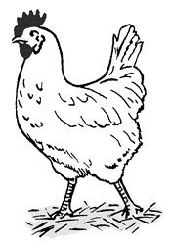En wat zegt die Jezus dan vandaag? ‘Ik ben de deur. De schapen vinden via mij weidegrond. Ze herkennen mijn stem en volgen daarom enkel mij. Ik geloof dat Jezus nu niet meer die beeldspraak zou gebruiken, al is ze niet minder waar, ze is gewoon minder herkenbaar. De schapen van tegenwoordig lopen gewoon achter elke vreemde snoeshaan aan. Het zijn eigenlijk meer ‘kiekens’!... Kriskras lopen ze door elkaar, ieder achter zijn eigen god of overtuiging aan. Jezus is hooguit een van de opties. Ik ben er nochtans van overtuigd – en ik hoop van u hetzelfde – dat Jezus de beste keuze is. Neem nu wat de evangelist hem hier op het einde van deze lezing laat zeggen: ‘Ik ben gekomen opdat zij leven zouden bezitten en wel in overvloed’. Dat klinkt misschien erg vaag en abstract, maar het geeft wel de essentie van het christelijk geloof aan. Door Jezus’ stem te horen en te verstaan, gevolg te geven aan zijn woord, vinden wij het ware leven in al zijn dimensies. En dat leven is zoveel meer dan overleven of je laten leven of de graantjes oppikken die andere kiekens lieten liggen …

